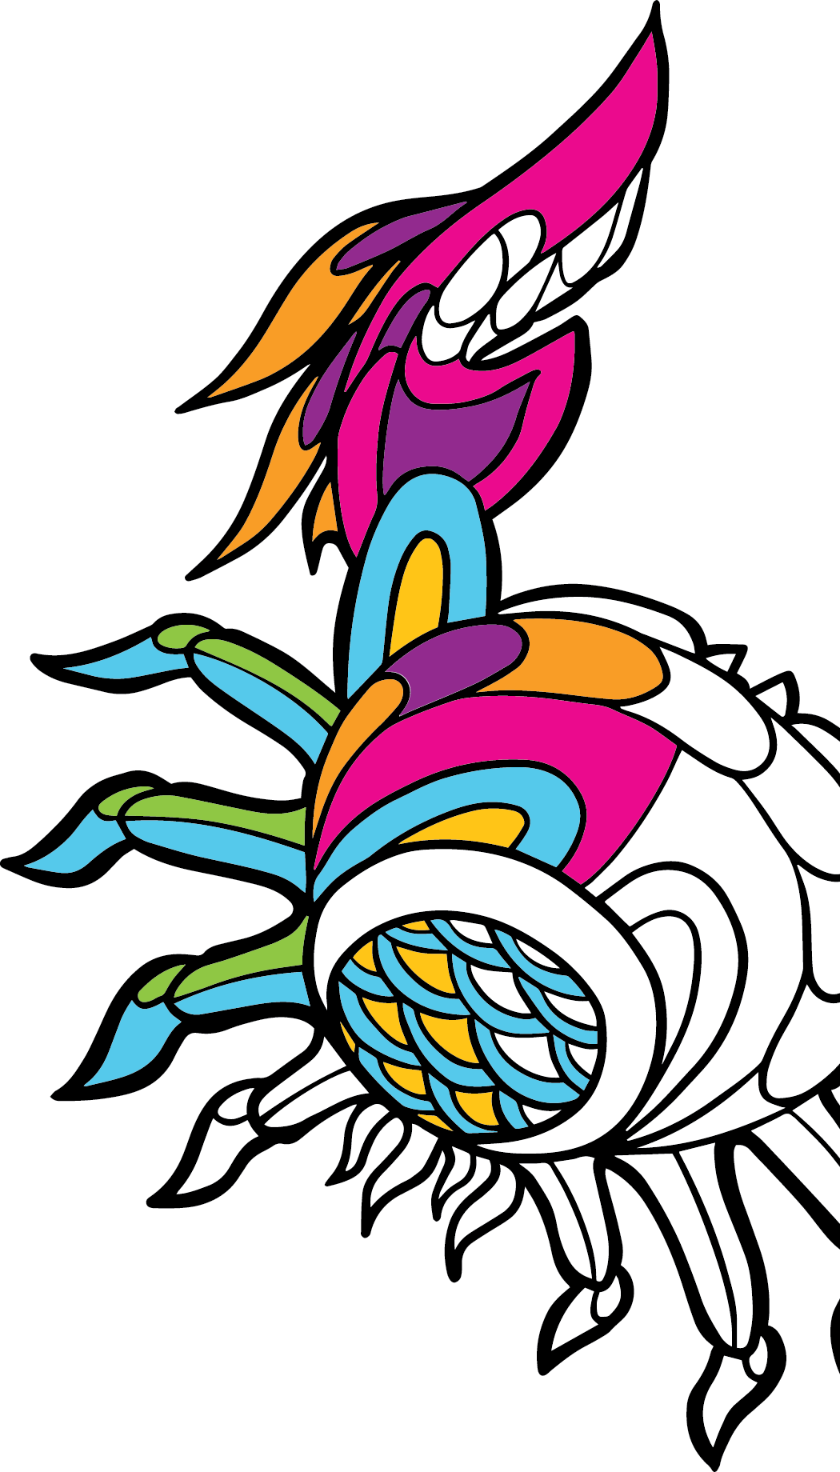

|  |  |
| --- | --- |
| Τέχνη από  το βιβλίο ζωγραφικής  Pacific Northwest |  |
| [**https://stayinsidethelines.co**](https://stayinsidethelines.co/) | |

|  |
| --- |
| αφηρημένη εικόνα για να χρωματίσετε |
| Jesse Brown |

|  |
| --- |
| εικόνα για να ζωγραφίσετε με λουλούδια και άλλα σχήματα |
| Josephine Rice |

|  |
| --- |
| αφηρημένη εικόνα για να ζωγραφίσετε |
| Keper |

|  |
| --- |
| εικόνα ενός λουλουδιού για να ζωγραφίσετε |
| Mason Montgomery |

|  |
| --- |
| εικόνα ενός δράκου για να ζωγραφίσετε |
| Mason Montgomery |

|  |
| --- |
| αφηρημένη εικόνα για να ζωγραφίσετε |
| OneSevenNine |

|  |
| --- |
| αφηρημένη εικόνα για να ζωγραφίσετε |
| OneSevenNine |

|  |
| --- |
| αφηρημένη εικόνα για να ζωγραφίσετε |
| Julie Paschkis |

|  |
| --- |
| αφηρημένη εικόνα για να ζωγραφίσετε |
| Julie Paschkis |

|  |
| --- |
| αφηρημένη εικόνα για να ζωγραφίσετε |
| Preston Singletary |

|  |
| --- |
| αφηρημένη εικόνα για να ζωγραφίσετε |
| Preston Singletary |